7.6 最短路径
教学内容 | 备注
针对最短路径的实际应用（道路交通图、旅行规划等）引出最短路径问题。  7.6.1 单源点最短路径——dijkstra算法  1.问题提出  （1）路径  （2）最短路径  （3）最短路径长度  2.算法思想  结合具体的例子，分析过程，得出算法的求解思想：路径长度递增。  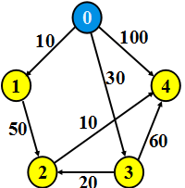  3.算法的实现与分析  （1）图的存储——邻接矩阵  （2）最短路径P——路径数组  （3）最短路径的长度D——长度数组  （4）已经求得的终点的集合——布尔数组  7.6.2 图中任意两点的最短路径——Floyd算法  1.问题提出：  已知一个各边权值均大于0的带权有向图，对每一对顶点v_{i}≠v_{j},要求求出v_{i}与v_{j}之间的最短路径和最短路径长度。  基本想法：  如果v_{i}与v_{j}之间有一条有向边，则v_{i}与v_{j}之间有一条路径，但不一定是最短的；也许经过某些中间点（中间点集合S）会使路径长度更短。  2.Floyd算法的基本思想——矩阵迭代运算  （1） 初始情况：D[i][j]=G.arc[i][j]，中间点集合S为空。  （2）将图中的每个顶点v_{k}依次加入集合S，并对每个数组元素d_{ij}的值进行修正。  结合具体的例子，分析算法的每一步执行情况。  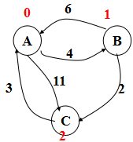  3.算法实现与分析  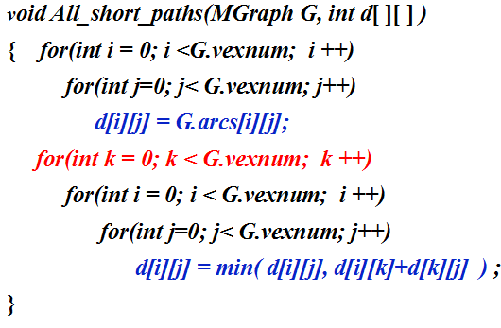  时间复杂度：O（n³） | 课程导入  拓展：荷兰计算机科学家Edsger Wybe Dijkstra的介绍。  PPT动画+板书分析  结合示例+程序代码  板书+PPT动画分布展示+结果分析
总结与强调：
（1）单源点最短路径的Dijkstra算法是一种按照路径长度递增的思想求解单源点到其余特点的最短路径的算法，算法重复n-1步，每次求出一个最短顶点，然后对其余未到顶点进行修正。
（2）任意两点的Floyd算法的基本思想，距离矩阵的迭代过程。
教学评价：作业+课后练习+课程实验+MOOC平台（测试、讨论等）。

